Акция «Тимуровцы»
В МЧС России продолжается акция «Тимуровцы». Цель данной акции - оказание помощи сотрудниками МЧС совместно с волонтерскими отрядами, учащимися школ и кадетами – ветеранам Великой Отечественной Войны, ветеранам пожарной охраны, вдовам ветеранов, детям войны, узникам, труженикам тыла и жителям блокадного Ленинграда.
Так, сотрудники Отдела надзорной деятельности и профилактической работы Центрального района и 14 отряда федеральной противопожарной службы оказали помощь жительнице блокадного Ленинграда Черкасовой Галине Петровне, 1937 г.р., и вымыли окна в ее квартире в доме № 5 по ул. 5-я Советская. Галина Петровна сердечно поблагодарила спасателей за быструю и аккуратную работу.
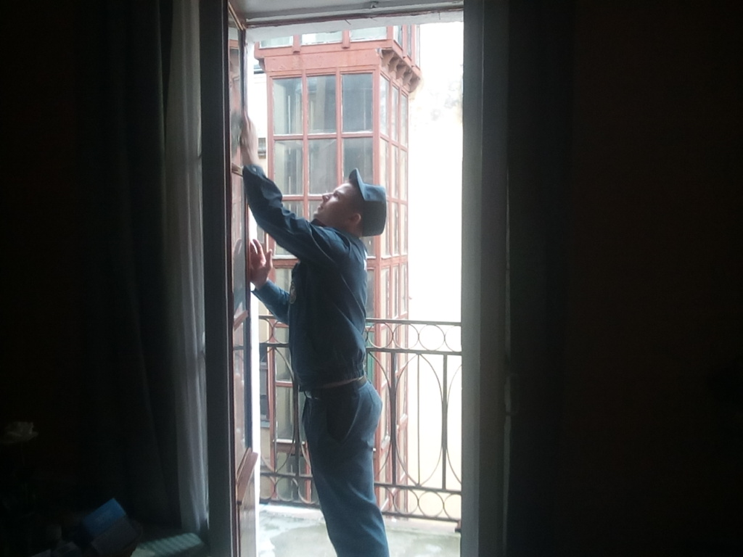
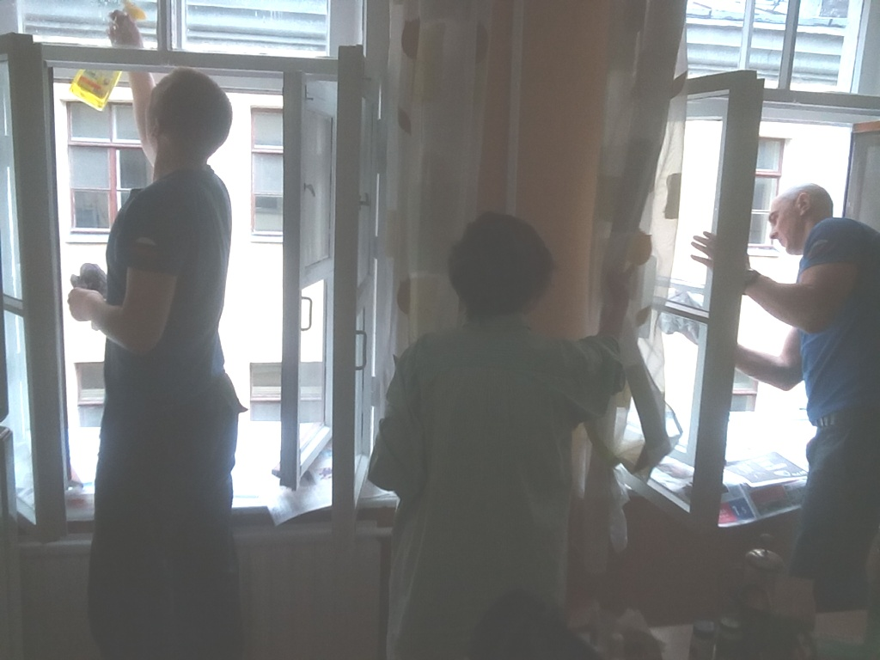
ОНДПР Центрального района
30.09.2016

